

**地域のみどりを守るみなさまへ**

**みどりの実践団体　研修会**

**令和４年度**

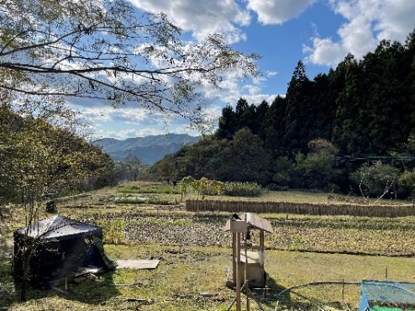

**令和４年１１月２７日（日）13:30～16:00 申込先着 １２０名**

**横浜情報文化センター　6階　情文ホール　　横浜市中区日本大通11**

(みなとみらい線：日本大通り駅直結)

●　**発表**　**『地域の自然と関わり子どもたちが学んだこと』**

**発表者**　**横浜市立南舞岡小学校　主幹教諭**　**長野　亮太　氏**

●　**発表**　**『子供たちとの地域活動について』**

**発表者**　　**新生さくら道の会　会長**　**石川　正治　氏**

●　**講演**　　　**～身近なみどりの大切さをテレビで表現するために～**

**『目がテン！**

**かがくの里８年の取り組みについて』**

**講師**　 **日本テレビ放送網株式会社　コンテンツ制作局**

**演出・プロデュ－サ－**　**似鳥　利行　氏**

●

視聴者の自然環境への関心を醸成すべく様々な企画を番組内で発信

北極圏グリーンランドでの氷河定点観測やガラパゴス諸島の生物多様性の取材等を企画立案

日本の里山の再生を目指す「かがくの里」は　2015年から8年にわたり放送を継続している

**❝　みどりの実践団体の活動を次の世代に引き継ぐために　❞**